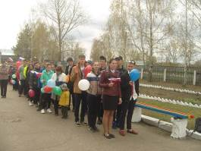
Мир! Труд! Май!
Расцвела
Страна родная,
Песни звонкие слышны.
Здравствуй, праздник,
Праздник Мая,
Праздник солнца
И весны!
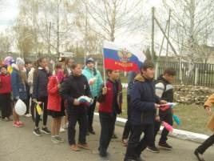
Месяц май начинается Праздником весны и труда, который раньше назывался Днём Международной солидарности трудящихся. Мы радуемся весеннему теплу, зелёной траве, яркому солнышку.
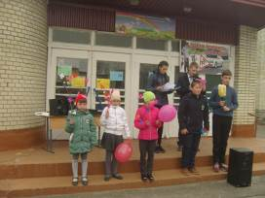
1 Мая - это праздник весны, мира, труда, дружбы. Поодиночке не сделать того, что можно сделать вместе. Один посадит дерево, а все вместе – сад. Один успеет положить только кирпич, а вместе уже построили дом! Людей соединяет дружба.
В филиале МБОУ СОШ с. Большой Труев – СОШ с. Явлейка прошли мероприятия, посвященные 1 мая: тематические классные часы, конкурс рисунков, акция «Чистое село» и другие. Но самым ярким мероприятием стала торжественная линейка «Мой цветущий мая!». Ученики парадным строем прошли перед школой, приветствуя друг друга. Звучали марши. Дети читали стихи. Ведущие рассказали об истории праздника, поздравили всех присутствующих.
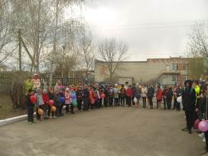
Примите наши поздравленья в прекрасный, яркий, майский день!
Пусть будет ваше настроение всегда цветущим, как сирень.
Пусть будет жизнь прекрасна ваша, и дети счастливы всегда.
Пусть дом ваш будет полной чашей! Удачи, счастья и добра!

ОВР Кочетова О.Е.

